Министерство образования и молодежной политики Свердловской области



ГАПОУ СО «Екатеринбургский колледж транспортного строительства»

Отчёт по программе «**Практическое занятие 5-6**»

Выполнил: Белозёров Клим

Группа: ПР-23

Преподаватель: Мирошниченко Г.В

2023

**Задание:**

**Для произвольной цифры от 0 до 9 вывести на консоль ее**

**значение прописью, используя оператор when. Например, для цифры 9 на**

**консоли должна быть напечатана строка «Девять».**

**Входные и выходные данные**

**X1-double;**

**Блок-схема**

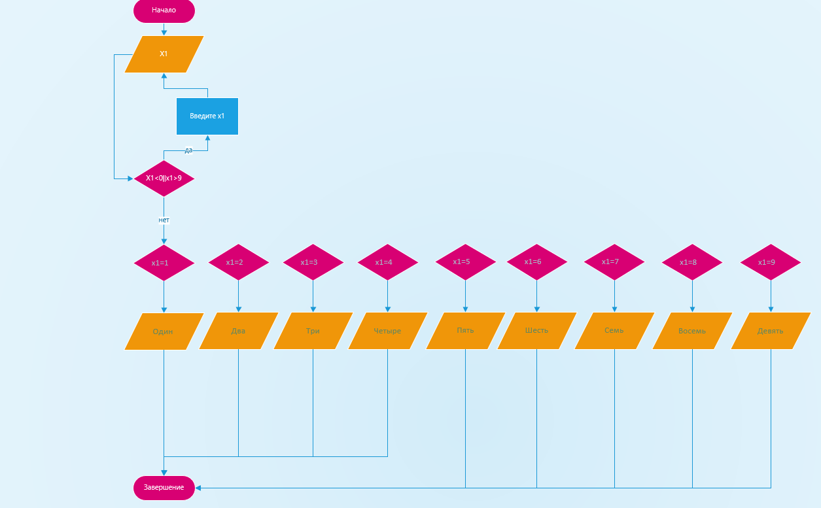

**Листинг программы (если есть)**

fun main() {  
 try {  
 *println*("Введите число от 0 до 9");  
 var x1= *readLine*()!!.*toInt*()  
 while(x1<0 || x1>9) {  
 *println*("число должно быть от 0 до 9");  
 }  
 when(x1)  
 {  
 1->*println*("Один");  
 2->*println*("Два");  
 3->*println*("Три");  
 4->*println*("Четыре");  
 5->*println*("Пять");  
 6->*println*("Шесть");  
 7->*println*("Семь");  
 8->*println*("Восемь");  
 9->*println*("Девять");  
 }  
  
 } catch (e: Exception) {  
 *print*("Введен символ")  
 }  
}

**Тестовые ситуации**

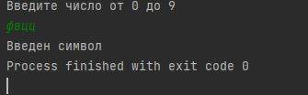

**Вывод**

